**中国民生信托-至信798号创盈2号集合资金信托计划**

**2020年10月监管报告**

**项目名称：中国民生信托广州安南针绣厂项目**

**委托方：中国民生信托有限公司**

**受托方：北京康信君安资产管理有限公司**

**监管人员：田红利**

**日期：二零二零年十一月九日**

**目录**

1项目基本情况 1

2重大事件披露 1

3拆除及施工进度情况 2

3.1拆除施工进度 2

3.2项目2020年11月施工计划 4

4印鉴使用情况 4

5合同签订情况 4

6标的项目收储情况 5

7资金情况 6

7.1本月资金流出情况 6

7.2本月资金流入情况 7

8财务情况 8

9项目地及项目公司疫情防控情况 10

附件 11

附件一 银行对账单 11

附件二 安南针绣公司补充共管资料交接清单 12

为了方便阅读之目的，本报告中将部分名称简写为：

·民生信托：中国民生信托有限公司

·康信君安：北京康信君安资产管理有限公司

·项目公司：广州安南针绣有限公司

# 1项目基本情况

标的项目公司为广州安南针绣有限公司。标的项目为广州安南针绣厂项目，位于广东省广州市增城区新塘镇新沙大道北55号。标的地块为四块工业用地，地块面积总计25,383.9平方米（折合38.07585亩）全部纳入“三旧”改造范围，地块上有自建房共7768.71平方米。地块1：上有1宗房屋产权未登记，房屋占地面积937.92平方米，且建筑物暂未拆除；地块2：上有1宗房屋产权未登记，房屋占地面积5,332.72平方米，且建筑物暂未拆除；地块3：上有1宗房屋产权未登记，房屋占地面积907.65平方米，且建筑物暂未拆除；地块4：上有1宗房屋产权未登记，房屋占地面积590.42平方米，且建筑物暂未拆除。

# 2重大事件披露

（1）因广州安南针绣有限公司交接时与原业主约定2019年11月30日之前的水费由原业主缴纳，2019年12月1日开始由安南公司缴纳。2020年10月23日，安南公司就安南厂2019年12月1日起的水费支付事宜与广州市增城区新塘镇石下村片区自来水承包人“刘早祥”补充签订《用水协议》。协议明确了截至2019年11月30日的水费底数为124807立方米，从2019年12月1日起安南厂的水费计费标准为2.94元/立方米、甲方需每月派人抄取安南厂水表并按计费标准记取水费，安南公司需在收到甲方加盖公章的水费收款收据并确定费用无误之日起15个工作日内支付相应费用于甲方、履约过程中双方违约需承担的责任以及甲方的收款信息。该协议已放入保险柜，且已在《安南针绣公司补充共管资料交接清单》中补充，补充清单详见附件二。

（2）项目公司尚未签署《收回国有土地使用权协议》。

# 3拆除及施工进度情况

## 3.1拆除施工进度

因项目公司尚未签署《收回国有土地使用权协议》以及《建筑物拆除协议》，所以在2020年10月31日前仅拆除了临时的一些建筑，对主体建筑暂未进行拆除。

截至2020年10月31日现场拆除情况：

（转下页）

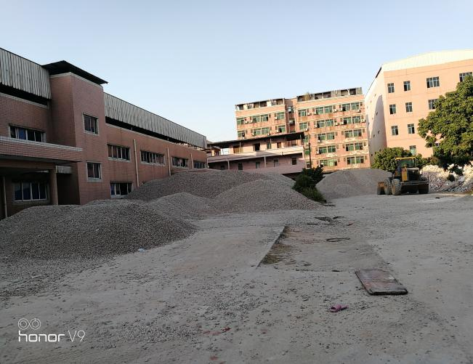**标的项目现场照片（2020年10月）**

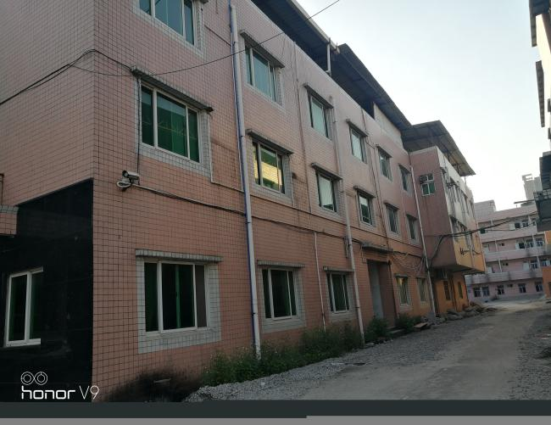

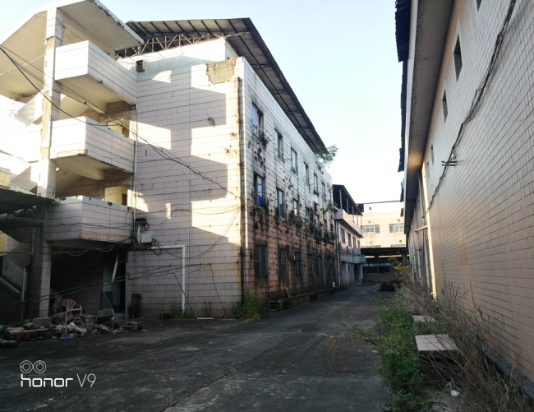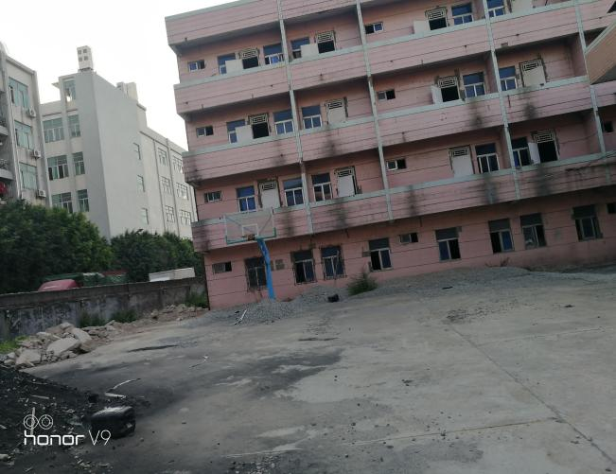1、拆除场地现状1 2、拆除场地现状2

3、拆除场地现状3 4、拆除场地现状4

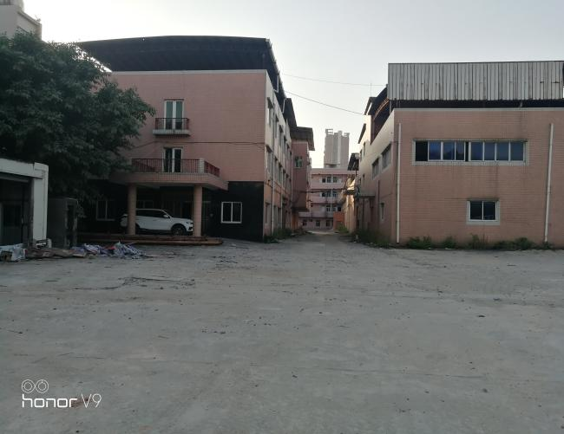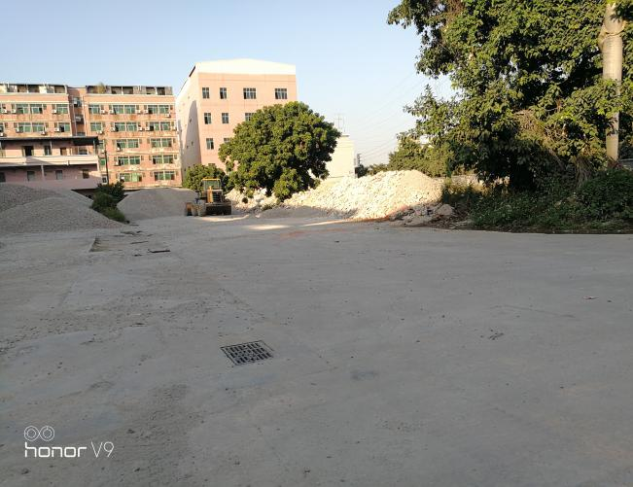

5、拆除场地现状5 6、拆除场地现状6

## 

## 3.2项目2020年11月施工计划

目前尚未签订《收回国有土地使用权协议》以及《建筑物拆除协议》，但建筑物目前正在准备逐步拆除，协议签署后将会根据协议时间及要求进行拆除、清理和调整。

# 4印鉴使用情况

对于印章的使用，项目公司人员按照监管协议规定，履行印章使用流程，填写印章使用登记表，康信君安人员了解用印事由，在授权范围以外的事项，通过邮件等方式向民生信托有关人员提交用印申请，待民生信托有关人员批复后方给予用印。印证使用情况详见下表：

**2020年10月印证使用情况表**

|  |  |  |  |  |  |  |  |  |
| --- | --- | --- | --- | --- | --- | --- | --- | --- |
| **序号** | **日期** | **事由** | **材料** | **印鉴、证照名称** | **申请人** | **审批人** | **施印人** | **备注** |
| 1 | 2020/10/23 | 安南厂变压器报停 | 营业执照正副本复印件、法人身份证复印件、经办人身份证复印件（胡伟栋）、授权委托书 | 公章（5） | 胡伟栋 | 谢志伟、 刘柱培、龚辉 | 胡伟栋 | 公章、营业执照正副本外借时间13:00- 16:00  （康信君安人员陪同办理） |
| 2 | 2020/10/23 | 补签《用水协议》 | 《用水协议》 | 公章（2） | 王颖 | 谢志伟、 刘正强、龚辉 | 何艳嫦 | 《用水协议》已放入保险柜，且已在《安南针绣公司补充共管资料交接清单》中补充 |

# 5合同签订情况

项目公司未给康信驻场监管人员准确合同台账，康信君安驻场人员自入场后所了解合同整理如下：

**2020年10月整理合同签订情况表**

|  |  |  |  |  |  |
| --- | --- | --- | --- | --- | --- |
| **序号** | **对方单位** | **合同文件名称** | **合同内容** | **合同金额（元）** | **签约日期** |
| 1 | 楒科集团有限公司 | 保安服务合同书 | 针对安南厂人员、财产、公共秩序安全提供保安服务 | 144,000.00 | 2019/11/1 |
| 2 | 中国民生信托有限公司 | 信托业保障基金委托认购协议 | 信托支付《股权转让协议》转让价款后安南划入信托保障基金 | 720,000.00 | ­------ |
| 3 | 广州市润腾实业投资有限公司 | 临时用电协议 | 安南厂临时用电的原因及电费收费标准 | ------ | 2020/4/24 |
| 4 | 广东思创环境工程有限公司 | 环境保护技术服务合同书 | 对安南公司地块场地初步调查并出具报告 | 600,000.00 | 2019/7/3 |
| 5 | 刘早祥 | 用水协议 | 安南厂2019年12月1日起用水费用标准及支付事宜 | ------ | 2020/10/23 |

# 6标的项目收储情况

项目公司尚未签署《收回国有土地使用权协议》。

# 7资金情况

## 7.1本月资金流出情况

2020年10月资金流出总额共计22,777.00元。

| **序号** | **收款方** | **资金用途** | **金额（元）** | **支付时间** | **出款账户** |
| --- | --- | --- | --- | --- | --- |
| 1 | 广州市润腾实业投资有限公司 | 安南厂8月电费 | 620.00 | 2020/10/15 | 中国银行基本户 |
| 2 | 楒科集团有限公司 | 安南厂9月保安费 | 12,000.00 | 2020/10/23 | 中国银行基本户 |
| 3 | 刘早祥 | 支付安南厂2019.12-2020.8.6水费及修理水管费用 | 10,157.00 | 2020/10/23 | 中国银行基本户 |
| **总 计** | | | **22,777.00** |

**2020年10月资金流出情况表**

**注：**以上资金流出不含银行自动扣除的手续费、工本费等

## 7.2本月资金流入情况

**7.2.1收储补偿回款流入**

2020年10月项目公司暂无收储补偿回款。

|  |  |
| --- | --- |
| **地块** | **2020年10月回款额（万元）** |
| / | / |
| **总计** | **/** |

**7.2.2其他资金流入**

2020年10月项目公司暂无其他资金流入，详见下表。

**其他资金流入基本情况表**

|  |  |  |  |
| --- | --- | --- | --- |
| **资金流入项目** | **金额（元）** | **到账日期** | **账户** |
|  |  |  |  |
| **合计** | **/** | **—** | **—** |

**注：**以上资金流入不含项目公司银行活期存款利息。

**7.2.3 账户余额**

根据项目公司提供的银行对账单，截至2020年10月31日，项目公司资金账户余额为￥284,106.88 (人民币贰拾捌万肆仟壹佰零陆元捌角捌分），账户余额见下表。

**截至2020年10月31日银行账户余额表**

|  |  |  |  |
| --- | --- | --- | --- |
| **序号** | **开户行** | **账号** | **余额（元）** |
| 1 | 中国银行股份有限公司广州增城新塘支行  （基本户） | 715957746424 | 284,106.88 |
| **总 计** | | **——** | **284,106.88** |

# 8财务情况

|  |  |  |  |  |  |  |  |  |  |  |
| --- | --- | --- | --- | --- | --- | --- | --- | --- | --- | --- |
| **资 产 负 债 表** | | | | | | | | | | |
| 编制单位：广州安南针绣有限公司 | | |  | | 2020年10月31日 | |  | 币种：(综合本位币) | | |
| **资 产** | **行次** | **年初数** | **期末数** | | **负债和所有者权益** | | **行次** | **年初数** | | **期末数** |
| **流动资产：** |  |  |  | | **流动负债：** | |  |  | |  |
| 货币资金 | 1 | 933,102.11 | 284,106.88 | | 短期借款 | | 34 | 0.00 | | 0.00 |
| 交易性金融资产 | 2 | 0.00 | 0.00 | | 应付票据 | | 35 | 0.00 | | 0.00 |
| 应收票据 | 3 | 0.00 | 0.00 | | 应付账款 | | 36 | 0.00 | | 0.00 |
| 应收账款 | 4 | 0.00 | 0.00 | | 预收款项 | | 37 | 0.00 | | 0.00 |
| 坏账准备 | 5 | 0.00 | 0.00 | | 应付职工薪酬 | | 38 | 0.00 | | 0.00 |
| 预付款项 | 6 | 0.00 | 0.00 | | 应交税费 | | 39 | (11,398.67) | | 0.00 |
| 应收利息 | 7 | 0.00 | 0.00 | | 应付利息 | | 40 | 0.00 | | 0.00 |
| 应收股利 | 8 | 0.00 | 0.00 | | 应付股利 | | 41 | 0.00 | | 0.00 |
| 其他应收款 | 9 | 0.00 | 5,000.00 | | 其他应付款 | | 42 | 12,000.00 | | 762,000.00 |
| 存货 | 10 | 0.00 | 0.00 | | 一年内到期的非流动负债 | | 43 |  | |  |
| 一年内到期的非流动资产 | 11 |  |  | |  | |  |  | |  |
| **流动资产合计** | 12 | 933,102.11 | 289,106.88 | | **流动负债合计** | | 44 | 601.33 | | 762,000.00 |
| **非流动资产：** |  |  |  | | **非流动负债：** | |  |  | |  |
| 可供出售金融资产 | 13 | 0.00 | 720,000.00 | | 递延收益 | | 45 | 0.00 | | 0.00 |
| 持有至到期投资 | 14 | 0.00 | 0.00 | | 长期借款 | | 46 | 0.00 | | 0.00 |
| 长期股权投资 | 15 | 0.00 | 0.00 | | 应付债券 | | 47 | 0.00 | | 0.00 |
| 投资性房地产 | 16 | 0.00 | 0.00 | | 长期应付款 | | 48 | 0.00 | | 0.00 |
| 减:投资性房地产摊销 | 17 | 0.00 | 0.00 | | 专项应付款 | | 49 | 0.00 | | 0.00 |
| 减:减值准备 | 18 | 0.00 | 0.00 | | 预计负债 | | 50 | 0.00 | | 0.00 |
| 投资性房地产净额 | 19 | 0.00 | 0.00 | | 递延所得税负债 | | 51 | 0.00 | | 0.00 |
| 固定资产 | 20 | 6,713,036.70 | 6,713,036.70 | |  | |  |  | |  |
| 减：累计折旧 | 21 | 6,054,582.64 | 6,054,582.64 | | **非流动负债合计** | | 52 | 0.00 | | 0.00 |
| 减：减值准备 | 22 | 0.00 | 0.00 | | **负债合计** | | 53 | 601.33 | | 762,000.00 |
| 固定资产净额 | 23 | 658,454.06 | 658,454.06 | |  | |  |  | |  |
| 在建工程 | 24 | 0.00 | 0.00 | | **所有者权益：** | |  |  | |  |
| 固定资产清理 | 25 | 0.00 | 0.00 | | 实收资本 | | 54 | 36,465,652.40 | | 36,465,652.40 |
| 无形资产 | 26 | 0.00 | 0.00 | | 资本公积 | | 55 | 0.00 | | 0.00 |
| 减:累计摊销 | 27 | 0.00 | 0.00 | | 减：库存股 | | 56 | 0.00 | | 0.00 |
| 减:减值准备 | 28 | 0.00 | 0.00 | | 盈余公积 | | 57 | 0.00 | | 0.00 |
| 无形资产净值 | 29 | 0.00 | 0.00 | | 未分配利润 | | 58 | (34,874,697.56) | | (35,560,091.46) |
| 长期待摊费用 | 30 | 0.00 | 0.00 | | 其中：本年利润 | | 59 | 0.00 | | (649,995.23) |
| 递延所得税资产 | 31 | 0.00 | 0.00 | |  | |  |  | |  |
| **非流动资产合计** | 32 | 658,454.06 | 1,378,454.06 | | **所有者权益合计** | | 60 | 1,590,954.84 | | 905,560.94 |
| **资产总计** | 33 | 1,591,556.17 | 1,667,560.94 | | **负债和所有者权益总计** | | 61 | 1,591,556.17 | | 1,667,560.94 |
| **企业负责人：** |  | | **财务负责人：** | |  | | | **制表人：** | |  |
| **利　　　润　　　表** | | | | | | | | | | | |
| 编制单位： 广州安南针绣有限公司 | | | | | 2020年10月 | | | | | 币种：(综合本位币) | |
| **项目名称** | | | | | **行次** | | **本月数** | | | **本年累计数** | |
| 一、主营业务收入 | | | | | 1 | | 0.00 | | | 0.00 | |
| 减：主营业务成本 | | | | | 2 | | 0.00 | | | 0.00 | |
| 主营业务税金及附加 | | | | | 3 | | 0.00 | | | 0.00 | |
| 二、主营业务利润（亏损以“-”号填列） | | | | | 4 | | 0.00 | | | 0.00 | |
| 加：其它业务利润 | | | | | 5 | | 0.00 | | | 0.00 | |
| 其中：其它业务收入 | | | | | 6 | | 0.00 | | | 0.00 | |
| 其他业务支出 | | | | | 7 | | 0.00 | | | 0.00 | |
| 减：销售费用 | | | | | 8 | | 0.00 | | | 0.00 | |
| 管理费用 | | | | | 9 | | 22,777.00 | | | 649,517.60 | |
| 财务费用 | | | | | 10 | | 25.00 | | | 477.63 | |
| 资产减值损失 | | | | | 11 | | 0.00 | | | 0.00 | |
| 加：公允价值变动收益（损失以“-”号填列） | | | | | 12 | | 0.00 | | | 0.00 | |
| 投资收益（亏损以“-”号填列） | | | | | 13 | | 0.00 | | | 0.00 | |
| 三、营业利润（亏损以“-”号填列） | | | | | 14 | | (22,802.00) | | | (649,995.23) | |
| 加：营业外收入 | | | | | 15 | | 0.00 | | | 0.00 | |
| 减：营业外支出 | | | | | 16 | | 0.00 | | | 0.00 | |
| 四、利润总额（亏损以“-”号填列） | | | | | 17 | | (22,802.00) | | | (649,995.23) | |
| 减：所得税费用 | | | | | 18 | | 0.00 | | | 0.00 | |
| 五、净利润（亏损以“-”号填列） | | | | | 19 | | (22,802.00) | | | (649,995.23) | |
| 企业负责人： | | | | | 财务负责人： | | | | | 制表人： | |

# 9项目地及项目公司疫情防控情况

截至10月31日24时，广州市累计报告境外输入确诊病例434例、境外输入关联病例28例。累计出院430例，尚在院治疗32例；截至10月31日24时，累计报告境内确诊病例349例。累计出院348例，累计死亡1例。

为有效防范和应对秋冬季可能出现的新冠肺炎疫情，按照省、市关于秋冬季疫情防控工作部署，广州市商务局 广州市文化广电旅游局关于加强酒店宾馆新冠肺炎疫情秋冬季防控工作下发通知，包括：强化酒店宾馆防控主体责任，酒店宾馆法定代表人为第一负责人，要求主动对接属地卫生健康部门做好疫情防控工作，完善防控工作相关预案，明确工作流程，加强应急值守，按要求及时上报信息，提高防控效果；精准落实各项疫情防控措施，凡进入酒店宾馆人员，包括工作人员、顾客、游客等，除就餐就寝等特殊情况外，都要求佩戴口罩。落实来客登记制度，顾客提供健康状况和14天内旅居史，对近14天有中高风险地区的旅居史的顾客，第一时间上报街道，由社区三人小组加强健康管理工作。做到“四强化一提倡”，即强化进门测温扫码、强化顾客流量管控、强化场所清洁通风消毒、强化员工健康管理和防控知识培训，提倡微信、支付宝等无接触非现金支付。在酒店宾馆醒目位置通过海报、电子屏和宣传栏等宣传新冠肺炎常态化防控知识，引导顾客配合场所落实好疫情防控各项措施；做好防疫物资准备。要求酒店宾馆根据规模大小、工作人员数量等实际情况，储备足够数量的疫情防控物资，包括消毒用品、口罩、非接触式温度计、洗手液等，鼓励向顾客免费提供免洗手消毒液等防护物资；加强常态化疫情防控检查。

办公区的具体防控措施：已进入疫情防控常态，进出需佩戴口罩。

# 附件

## 附件一 银行对账单

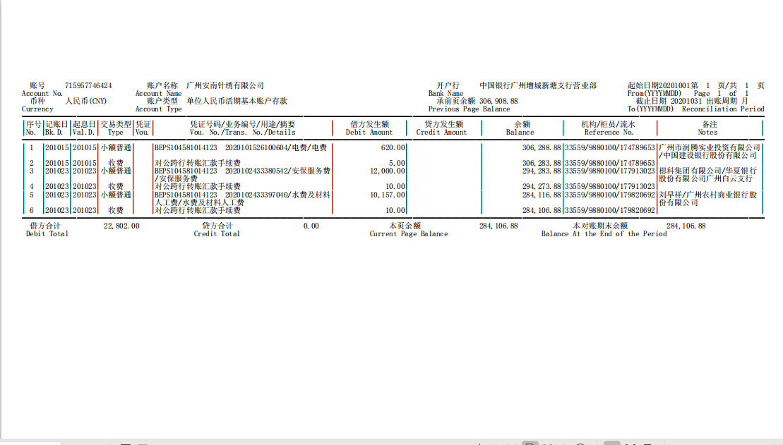

## 附件二 安南针绣公司补充共管资料交接清单

